Anfahrt IZB Martinsried
Am Klopferspitz 19
82152 Martinsried

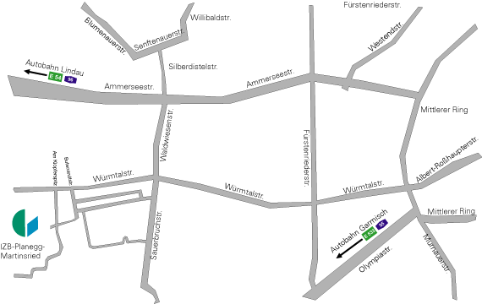

Autobahn A8: Stuttgart-München
AK Mü.-West rechts Richtung Lindau/Garmisch-P./Mü.-Lochhausen (A99) - AD Mü. Süd-West links Richtung Garmisch-P./Mü.-Sendling/Mü.-Zentrum (A96)- AS Mü.-Blumenau rechts auf Waldwiesenstraße Richtung Mü.-Blumenau/Mü.-Großhadern - nach 900 m rechts in Würmtalstraße Richtung Planegg-Martinsried - nach 1,6 km links in Am Klopferspitz - nach 500 m links Besucherparkplatz
Autobahn A96: Lindau-München
AS Mü.-Blumenau rechts auf Waldwiesenstraße Richtung Mü.-Blumenau/Mü.-Großhadern - nach 900 m rechts in Würmtalstraße Richtung Planegg-Martinsried - nach 1,6 km links in Am Klopferspitz - nach 500 m links Besucherparkplatz
Autobahn A9: Nürnberg-München
AK Neufahrn rechts Richtung Mü.-West (A92) - A92 Richtung Stuttgart/Mü.-West - AD Mü.-Allach links Richtung Mü.-West/ Lindau (A99) - AD Mü.-Süd-West links Richtung Garmisch-P./Mü.-Sendling/Mü.-Zentrum (A96) - AS Mü.-Blumenau rechts auf Waldwiesenstr. Richtung Mü.-Blumenau/Mü.-Großhadern - nach 900 m rechts in Würmtalstraße Richtung Planegg-Martinsried - nach 1,6 km links in Am Klopferspitz - nach 500 m l inks Besucherparkplatz
Bahn
ICE, IC, oder EC. Züge im Stundentakt bis zum Hauptbahnhof München. Mit jeder S-Bahn Richtung Marienplatz/Ostbahnhof 2 Haltestellen bis Marienplatz, umsteigen in die U-Bahn Linie 6 bis zur Haltestelle Klinikum Großhadern, weiter mit der Buslinie 266 zur Haltestelle Max-Planck-Institut.
(Übersicht S-Bahn-Netz München.pdf)
Flugzeug
ab Flughafen München "Franz Joseph Strauß" mit der S-Bahn Linie 8 oder 1 bis Marienplatz. Weiter siehe Bahn.

